Контрольная работа
1. На диаграмме показано содержание питательных веществ в молочном шоколаде. Определите по диаграмме, содержание каких веществ преобладает.
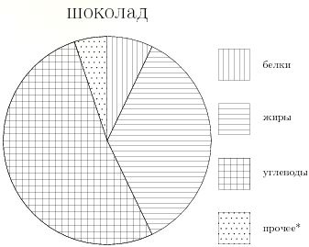 | - жиры  - белки  - углеводы  - прочее
2. На диаграмме показано содержание питательных веществ в сливочных сухарях. Определите по диаграмме, содержание каких веществ преобладает.
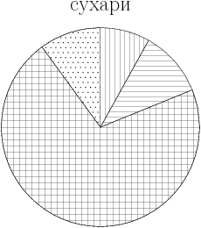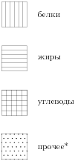 | - жиры  - белки  - углеводы  - прочее
3. На диаграмме показано содержание питательных веществ в творожных сырках. Определите по диаграмме, содержание каких веществ преобладает.
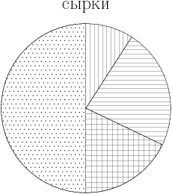 | - жиры  - белки  - углеводы  - прочее
4. На диаграмме показано содержание питательных веществ в сгущенном молоке. Определите по диаграмме, содержание каких веществ преобладает.
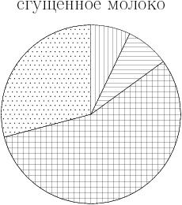 | 1)жиры  2)белки  3)углеводы  4)прочее

5. На диаграмме показан возрастной состав населения Индонезии. Определите по диаграмме, население какого возраста преобладает.
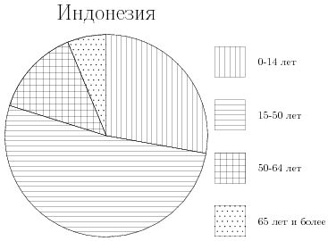 | 1)0-14 лет  2)15-50 лет  3)51-64 лет  4)65 лет и старше
6. На диаграмме показан возрастной состав населения России. Определите по диаграмме, население какого возраста преобладает.
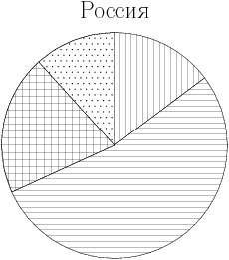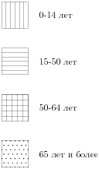 | 1)0-14 лет  2)15-50 лет  3)51-64 лет  4)65 лет и старше
7. На диаграмме показан возрастной состав населения Греции. Определите по диаграмме, население какого возраста преобладает.
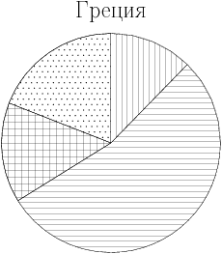 | 1)0-14 лет  2)15-50 лет  3)51-64 лет  4)65 лет и старше
8. На диаграмме показан религиозный состав населения США. Определите по диаграмме, какая из религиозных групп преобладает.
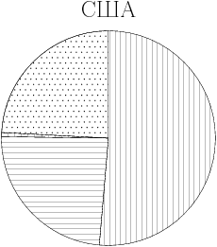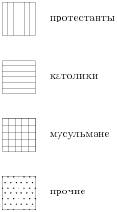 | 1)протестанты  2)католики  3)мусульмане  4)прочие

